САНКТ-ПЕТЕРБУРГСКИЙ ГОСУДАРСТВЕННЫЙ УНИВЕРСИТЕТ
Направление подготовки Химия

ВЫПУСКНАЯ КВАЛИФИКАЦИОННАЯ РАБОТА
Определение термодинамических характеристик процессов сольватации галогенидов редкоземельных элементов в неводных растворах
Студент 4 курса
Хлынова Оксана Сергеевна
Уровень/ступень образования:
бакалавриат
Заведующий кафедрой:
доцент, к.х.н.
Тимошкин Алексей Юрьевич
Научный руководитель:
доцент, к.х.н.
Хрипун Василий Дмитриевич
Санкт-Петербург
2017

Содержание

Введение ------------------------------------------------------------------------- 3
Литературный обзор ---------------------------------------------------------- 4
- Лантаноиды ------------------------------------------------------------- 4
1.1 Лантан -------------------------------------------------------------- 10
1.2 Церий --------------------------------------------------------------- 14
1.3 Эрбий --------------------------------------------------------------- 16
- Растворители ----------------------------------------------------------- 20
- Калориметрия ---------------------------------------------------------- 22
3.1 Энтальпии растворения ---------------------------------------- 22
3.2 Калориметрические измерения -------------------------------- 24
Экспериментальная часть --------------------------------------------------- 30
Обсуждение результатов -----------------------------------------------------34
- Калориметрический анализ ------------------------------------------34
- Масс-спектрометрический анализ --------------------------------- 39
Заключение -------------------------------------------------------------------- 47
Список использованной литературы ------------------------------------ 48

Введение
Редкоземельные элементы, о существовании которых известно еще с конца XVIII века, в современном мире представляют огромный интерес для многих сфер промышленности и техники, геологии, экологии и др. Их особые химические свойства и значимость в природной среде приводят к поиску решения проблемы их разделения: многие работы и публикации посвящены адсорбции соединений и чистых РЗЭ, определению содержания в образцах, их поведению в природных и лабораторных средах. [1-3,5,9]
Одним из наиболее распространенных объектов исследования, содержащих скандий, иттрий и лантаноиды, наряду с рудами и минералами, являются их водные растворы. [1-3,6,8-13,16,18-20] Однако, несмотря на широкое изучение соединений лантаноидов с органическими молекулами, их поведение в органических растворителях практически не рассматривалось. [7,14-17] Это бы могло оказаться полезным в решении многих задач, где нельзя использовать воду как растворитель либо реагент. В первую очередь кажется важным обратить внимание на такую базовую термохимическую характеристику, как теплота растворения соединений лантаноидов.
Таким образом, целью работы является определение энтальпий растворения соединений галогенидов лантаноидов в неводных растворителях, сравнение полученных значений между собой и с имеющимися литературными данными для водных растворов.
Объектами исследования выбраны безводные хлориды LaCl₃, CeCl₃, ErCl₃; в качестве растворителей выбраны ДМСО и ацетонитрил.

Литературный обзор
- Лантаноиды
Лантан и лантаноиды, всего пятнадцать элементов, находятся в третьей группе, шестом периоде. В земной коре их содержится крайне мало, где-то 10⁽⁻³⁾-10⁽⁻⁵⁾% мас., в связи с чем лантаноиды, иттрий и скандий также называют редкоземельными элементами (РЗЭ). В виде простых веществ выглядят как серебристо-белые, тугоплавкие, легко тускнеющие на воздухе металлы. [1-3]
Химические свойства лантаноидов схожи. У всех заполнена 6s-оболочка, с нее и 4f-орбитали легко отрываются 3 электрона – для ионов лантаноидов типичен заряд +3; ионы +2 и +4 легко окисляются/восстанавливаются. [1-3]
С увеличением атомного номера у лантаноидов идет последовательное заполнение 4f-оболочки (рис.1):

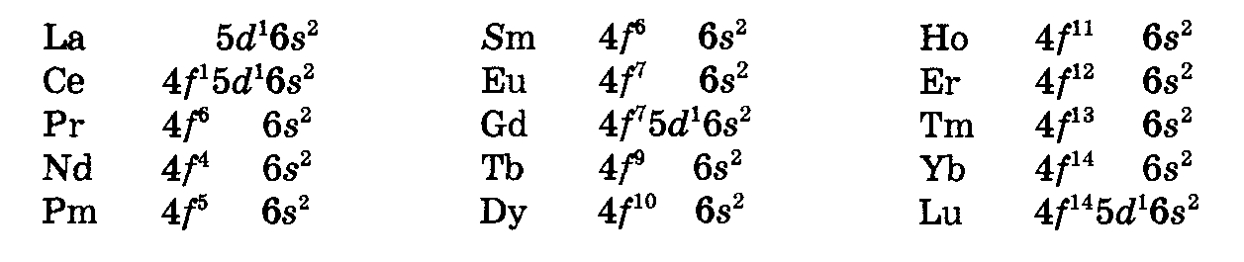
Рис.1. Электронная конфигурация лантаноидов сверх замкнутой оболочки ксенона. [2]

От лантана к лютецию растет эффективный заряд атома и уменьшается размер атомов и ионов – происходит лантаноидное сжатие (рис.2,3). [1]

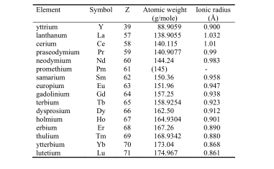
Рис.2. Некоторые базовые свойства РЗЭ – имя, символ, атомный номер Z, атомный вес и ионный радиус для координационного числа 6. [20]
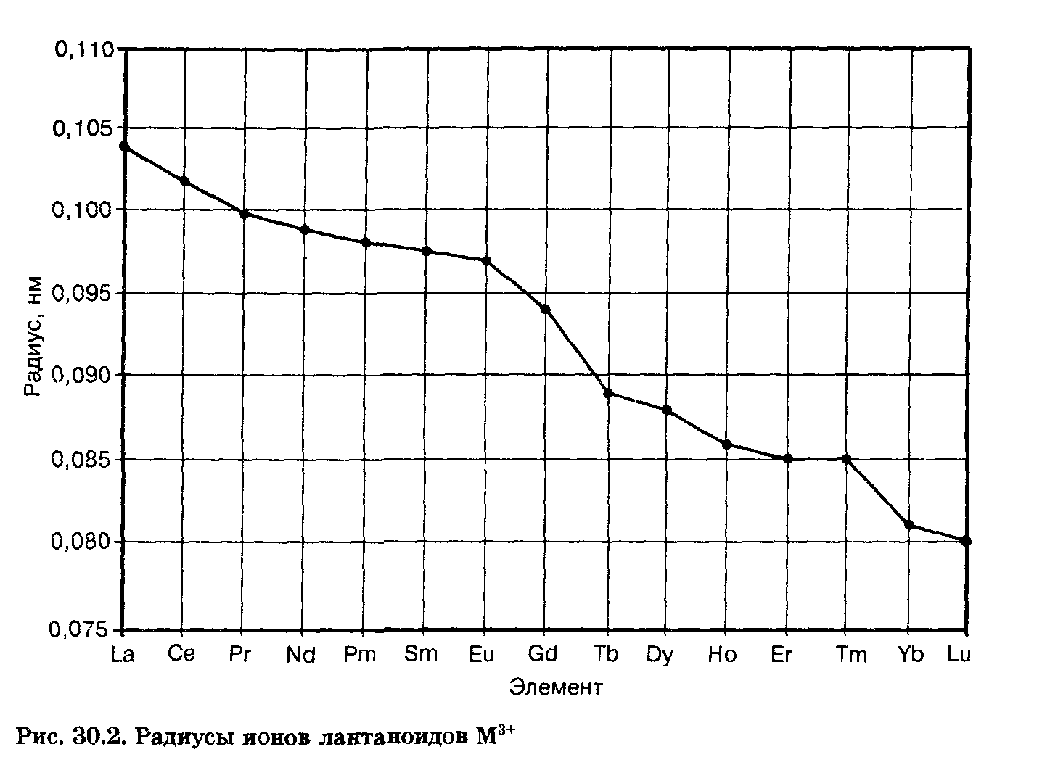
Рис.3. Радиусы ионов лантаноидов M⁺³. [1]

По электроотрицательности лантаноиды (1,0-1,2 по шкале электроотрицательности) близки к активным щелочноземельным металлам; они имеют преимущественно ионный тип связи с другими электроотрицательными атомами. Из-за большого заряда и размера ионов, склонны к образованию повышенных координационных чисел – больше 6, характерного для трехзарядного иона металла; самые важные – 7, 8 и 9. Однако в случае f-элементов они могут достигать 10-14 (рис.4). Высокие координационные числа в большей степени характерны для атомов начала семейства, у завершающих семейство элементов чаще октаэдрическая структура комплексов. Типично образование акватированного иона лантаноида. [1-3]
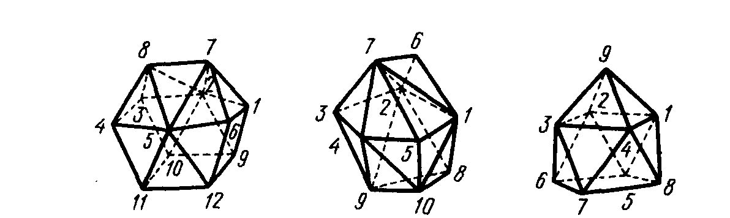
Рис.4. Некоторые типы полиэдров, отвечающих характерным координационным числам лантаноидов (III). [3]

Лантаноиды образуют оксиды, гидроксиды (при действии на соль щелочью), комплексы, соли. Химия лантаноидов – это, в основном, химия их трехзарядных катионов. В частности, часто встречаются галогениды LnX₃, растворимые в воде (например, для галогенидов - рис.5), за исключением трифторидов; кристаллизуются из раствора с шестью или семью молекулами воды; очень гигроскопичны. [1,2]

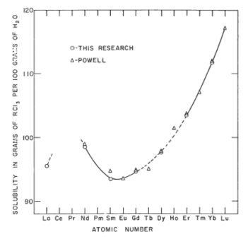
Рис. 5. Растворимость хлоридов РЗЭ в воде при 25˚С. [12]

Для энтальпий атомизации тригалогенидов лантаноидов имеет место следующий график (рис. 6). Причиной низких значений ΔН_{атом} в случае европия и иттербия является увеличение стабильности электронной конфигурации – наибольшее число непарных электронов на 4f-орбитали (4f⁷) и полное заполнение этого подуровня (4f¹⁴). [3]

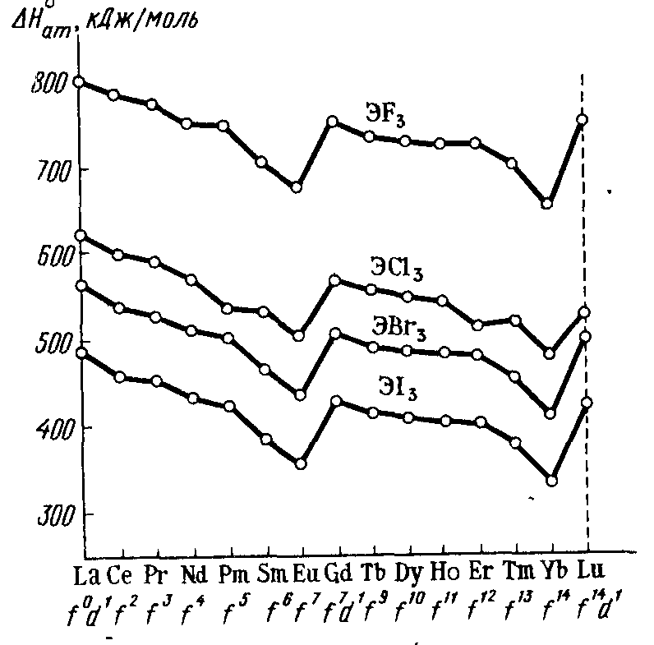
Рис. 6. Зависимость энтальпии атомизации тригалогенидов лантаноидов от атомного номера лантаноидов. [3]
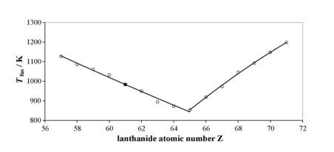
Рис. 7. Зависимость температуры плавления хлоридов лантаноидов (III) от атомного номера элемента. [4]
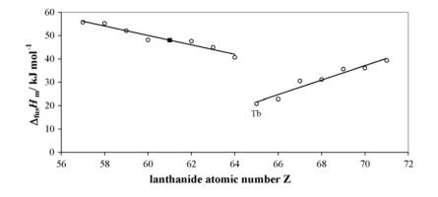
Рис. 8. Энтальпия фазового перехода для хлоридов лантаноидов (III) от атомного номера элемента. [4]

Хлориды, бромиды и иодиды лантаноидов различаются по своим свойствам и по кристаллической структуре. На (рис.7) и (рис.8) представлены температуры плавления и энтальпии фазового перехода для сухих безводных хлоридов лантаноидов. Согласно этим графикам, возможно разделение на две группы хлоридов с различными кристаллическими решетками. Кристаллы хлоридов La, Ce, Pr, Nd, Sm, Eu и Gd имеют гексагональную структуру, хлориды же Ho, Er, Tm, Yb и Lu кристаллизуются в моноклинной структуре типа AlCl₃. [4]
Другие экспериментальные и расчетные значения многих свойств найдены для некоторых лантаноидов, и их можно обнаружить в специализированной литературе. [34] Такие термодинамические характеристики, как энтальпии образования/превращения для соединений исследованных в ВКР лантаноидов приведены в главе Обсуждение результатов.
РЗЭ особенно значимы в промышленности. Их используют в вакуумной технике, металлургии, радио- и электротехнике, атомной энергетике и в качестве катализаторов в органических и неорганических синтезах, в частности, некоторые, как лантан, церий, тербий и иттрий – в энергосберегающих лампах, некоторые, как неодим, в качестве магнитов, и др. [3,5,8]
Можно рассмотреть лантаноиды, изученные в данной работе, подробнее.

1.1. Лантан
По своим химическим свойствам лантаноиды схожи, но, разумеется, не идентичны. Это различие особенно важно использовать в разделении и экстракции РЗЭ из руд. В частности, ведется разработка методов осаждения на различных адсорбентах, разделения на ионнообменных смолах и т.д. [3,9]. Поэтому стоит рассмотреть подробнее свойства одного из самых распространенных лантаноидов, давшего название всей группе элементов – лантана. Он не имеет электронов 4f-оболочке, в отличие от всех остальных элементов. [3]
Большое внимание в научных работах уделено координационному окружению иона лантана и образующимся с ним комплексам. Как было указано выше, для этого элемента характерны большие координационные числа, как и для всех лантаноидов. К примеру, в статье [6] были получены два гидрата – La₂(H₂O)(HPO₃)₃ и La₂(H₂O)₂(HPO₃)₃ (рис. 9):
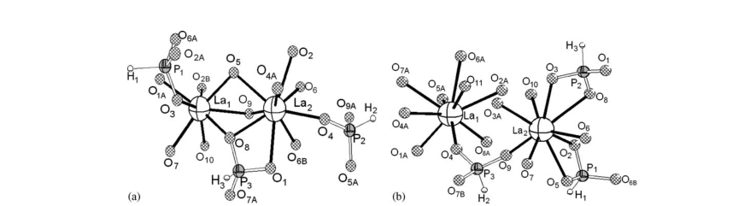Рис. 9. Координационное окружение (а) La₂(H₂O)(HPO₃)₃ и (b) La₂(H₂O)₂(HPO₃)₃ [6].

В случае кристаллогидрата с одной водой ион лантана является восьмикоординированным, его окружение образует двугранную тригональную призму, или девятикоординированным, где его окружение образует трехгранную тригональную призму (рис.12). В двуводном гидрате La³⁺ координируется только с девятью лигандами, образуется треугольный тип треугольной призмы. [6] В случае трис-тиомочевины лантана La[CS(NH₂)₂]₃Cl₃ также был получен орторомбический кристалл. [7]
Хлорид лантана на воздухе существует в виде кристаллогидрата LaCl₃·7H₂O. Чистый, не гидратированный хлорид лантана возможно получить при нагревании в вакууме. Дегидратация хлорида лантана также была широко изучена. К примеру, с помощью потока газа (кипящий слой) HCl постоянной температуры были получены многие дегидратационные схемы (рис.10).

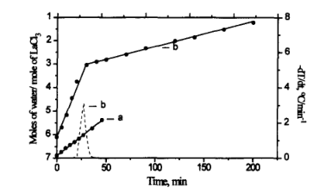
Рис. 10. Дегидратация семиводного хлорида лантана (III). (А) – m₀=28 г, Δd_{p} = 180-250 μm, Q = 13.1 1 мин⁻¹, Т = 35˚С; (б) – m₀= 35 г, Δd_{p} = 180-355 μm, Q = 12.5 1 мин⁻¹, Т = 60˚С. Q – расход газа в эксперименте, Δd_{p} – потеря массы исходного вещества. [10]

Для лантана в таких условиях путь дегидратации – 7-3-1-0. В отличие от многих других лантаноидов, для дегидратации лантана необходимы небольшие температуры. [10] В другом случае (использовалась термогравиметрическая техника для анализа) в трех последовательных температурных диапазонах - 41-75, 81-105 и 120-140˚С происходила потеря сначала четырех молекул воды, потом двух, потом одной. Такие исследования удобны при выборе условий получения сухого хлорида лантана из гептагидрата. [11]
При 25˚С у водного раствора хлорида лантана моляльная растворимость 3,8959 и 3,8944 моль/100 г воды (95, 55 г/ 100 г воды). Зависимости для парциального и видимого молярных объемов следующие на (рис.11). График для осмотического коэффициента – (рис. 12). [12]

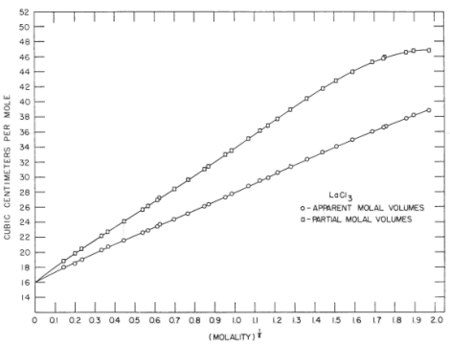
Рис. 11. Зависимости для парциального и видимого молярных объемов от концентрации водного раствора LaCl₃ при 25˚С. [12]
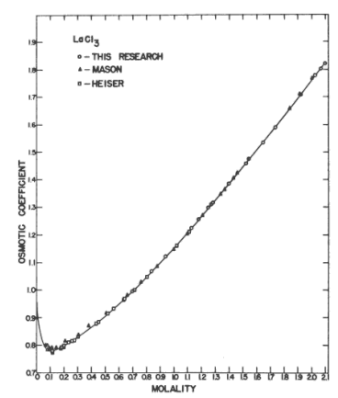
Рис. 12. Молярные осмотические коэффициенты для различных концентраций водных растворов хлорида лантана (III) при 25 ˚С. [12]

В работе [13] были получены относительные кажущиеся мольные теплосодержания для образования нескольких растворов с различными концентрациями, сравнивались с результатами других исследователей (рис.13).

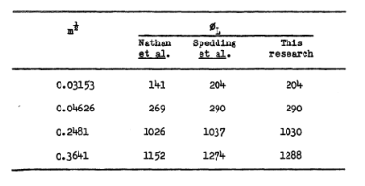
Рис. 13. Растворение навесок LaCl₃ в воде при 25 ˚С. m^{1/2} – моляльная концентрация, моль/кг; Q_{L} – относительные кажущиеся мольные теплосодержания, ккал/моль. [13].

1.2. Церий
Следующий изученный в данной работе элемент – церий. Открывает так называемое подсемейство церия, где согласно правилу Хунда происходит заполнение 4f-орбиталей по одному электрону. У самого церия на 4f-оболочке появляется 1 электрон. Это один из немногих лантаноидов, имеющий устойчивый четырехзарядный катион Ce⁴⁺; конфигурация его совпадает с ионом La²⁺. Содержащие элемент в такой степени окисления соединения – это оксид CeO₂, фторид CeF₄, гидроксид CeO·nH₂O, соли Ce(ClO₄)₄ и Ce(SO₄)₂; он легко образует комплексные ионы, к примеру, [Ce(NO₃)₆]²⁻. В кислых растворах выступает как сильный окислитель, E_{Ce4+/Ce3+} = 1,61 В. Для остальных соединений характерна трехвалентность. [2-3,14]
Как и для лантана, в литературе часто уделяют внимание координационному окружению Ce³⁺. Например, в статье [15] были выращены кристаллы моногидрата Ce³⁺ гидрохлорида L-гистидина. Ячейка имела орторомбическую структуру, с пространственной группой P2₁2₁2₁. Ион церия связался с COO- группой аминокислоты, связь Ce-O. Авторы работы приводят следующее сравнение элементарной ячейки чистой LHHC и LHHC с ионом Ce3+ и видят, что ее размеры уменьшились при добавлении иона церия (рис. 14):

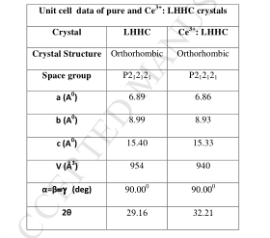
Рис. 14. Размеры элементарных ячеек в случае чистого LHHC и LHHC с ионом Ce³⁺. [15]

В растворах во внутреннюю координационную сферу ионов могут попадать различные лиганды, не только молекулы растворителя, и часто это зависит от характера самого растворителя. Для хлорида и нитрата церия (III) в спиртовом безводном растворе в ближайшее координационное окружение в большей степени проникают неорганические ионы, чем в водных, особенно разбавленных, растворах. [16]
Хлорид церия на воздухе также семиводный. График, полученный с использованием кипящего слоя HCl, для хлорида церия следующий (рис. 15):

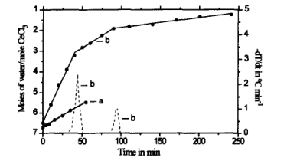
Рис. 15. Дегидратация семиводного хлорида церия (III). (а) – m₀=29 г, Δd_{p} = 180-250 μm, Q = 13.1 1 мин⁻¹, Т = 30˚С; (б) – m₀= 35 г, Δd_{p} = 180-355 μm, Q = 12.5 1 мин⁻¹, Т = 55˚С. Q – расход газа в эксперименте, Δd_{p} – потеря массы исходного вещества. [10]
Дегидратационная схема кристаллогидратов CeCl3: 7-3-2-1-0. [10]

1.3. Эрбий
Для этого лантаноида происходит заполнение 4f-орбиталей по второму подуровню – он входит в подсемейство тербия. Электронная конфигурация, как было указано выше, 4f⁷⁺⁵ . Если соединения лантана и церия в основном бесцветны, ионы Er³⁺ за счет f-f перехода имеют фиолетово-розовую окраску. Они окрашены независимо от координационного окружения, поскольку все 4f-электроны эффективно экранированы от внешних воздействия 5s² и 5p⁶-подслоями. [3] Устойчивый ион эрбия имеет степень окисления 3+. [1-3]

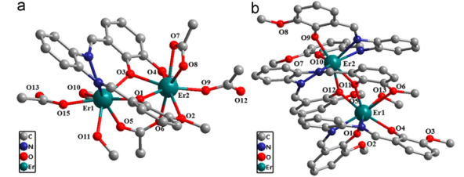
Рис. 16. Молекулярная структура некоторых из соединений иона эрбия с органическим лигандом N,N’-бис(2-окси-3-метоксибензилиден)-1,2-фенилендиамин. [17]

На (рис. 16) в качестве примера приведена пара из пяти полученных различными способами, описанными в [17], комплексов Er³⁺ с органическим лигандом N,N’-бис(2-окси-3-метоксибензилиден)-1,2-фенилендиамин (рис. 17).

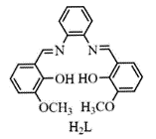
Рис. 17. N,N’-бис(2-окси-3-метоксибензилиден)-1,2-фенилендиамин. [17]

Вокруг иона эрбия восемь лигандов, октакоординация наблюдалась во всех полученных комплексах.
В воде и водном метаноле наблюдается изменение координационной оболочки иона эрбия (противоион - хлорид-ион). При добавлении в метанол воды шло замещение молекулы метанола на молекулу воды. Предположительно, число лигандов вокруг эрбия увеличивалось при изменении растворителя и концентрации соли. [18]
При 25˚С в хлоридных растворах ион эрбия находится трех состояниях: Er³⁺, ErCl²⁺, ErCl₂⁺ . В основном, это состояние Er³⁺. При повышении температуры преобладающими становятся хлоридные комплексы, видимо, за счет увеличения количества хлорид-ионов в ближайшей координационной сфере. [19]
Соль ErCl₃·6H₂O на воздухе существует в виде гексагидрата. Дегидратационная схема: 6-3-2-1-0, график получения безводного соединения следующий (рис. 18) [10]:
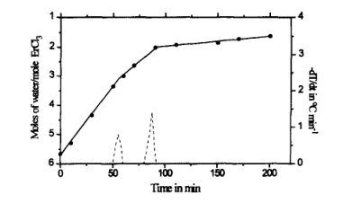
Рис. 18. Дегидратация шестиводного хлорида эрбия (III). m₀=29 г, Δd_{p} = 180-355 μm, Q = 12.5 1 мин⁻¹, Т = 85˚С. Q – расход газа в эксперименте, Δd_{p} – потеря массы исходного вещества. [10]

Растворимость эрбия в воде, полученная путем direct method, составила 3,7821 моль/100г воды. Изменения видимого и парциального молярного объема для различных концентраций хлорида эрбия (III) отражает следующий график (рис.19) [12]:
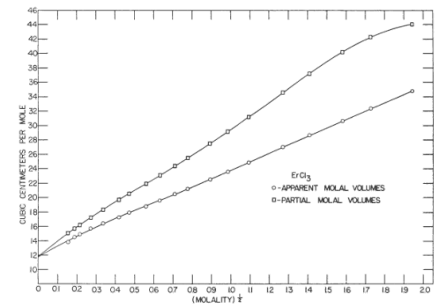
Рис. 19. Зависимости для парциального и видимого молярных объемов от концентрации водного раствора ErCl₃ при 25˚С. [12]

2. Растворители
В качестве первого растворителя в данной работе был выбран DMSO – (CH₃)₂S=O. DMSO – апротонный диполярный растворитель, растворяющий большое количество органических и неорганических соединений, так что по универсальности его можно сравнить с водой. [21]
Если говорить о строении молекулы ДМСО, как и у всех сульфоксидов, она пирамидальна (рис. 20):

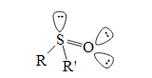
Рис. 20. Строение молекулы диметилсульфоксида. [21]

Между серой и кислородом существует двойная связь за счет сигма- и пи- взаимодействий. Возможны следующие резонансные структуры для данного соединения (рис. 21):

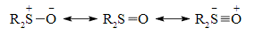
Рис. 21. Резонансные структуры для молекулы ДМСО. [21]

Таким образом, полярность молекулы ДМСО можно считать достаточно высокой. При низких температурах (до 40-60 ˚С, у воды до 37˚С) жидкость имеет упорядоченную структуру за счет кислородных связей между кислородом и серой. [21]
За счет неподеленных пар на сере и кислороде ДМСО является бидентантным лигандом. Как и вода, молекула которой за счет неподеленной пары кислорода выступает в качестве лиганда, он хорошо участвует в процессе образования сольватокомплексов. [21]
Ацетонитрил CH₃-C≡N – следующий выбранный апротонный органический растворитель. Его нельзя назвать универсальным, как воду или ДМСО, но, благодаря своим особым свойствам, он часто используется в аналитических методах, например, ВЭЖХ и различные виды экстракции. Это один из наиболее стабильных нитрилов, неограниченно смешивается с водой, образуя буферные смеси, хорошо растворяет многие органические вещества. [22]
Несмотря на высокую полярность самой молекулы, химическая природа жидкого ацетонитрила существенно отличается от воды и спиртов: в этом веществе нет водородных связей, образуются слабополярные ассоциированные формы. Полярность смесей ацетонитрила с водой отличается в значительно большую сторону, нежели полярность чистого ацетонитрила. [22]
В целом, ацетонитрил обладает меньшим значением диэлектрической проницаемости ɛ, чем ДМСО и вода (37,5; 48,9 и 78,5 соответственно). Величина дипольного момента: CH₃C≡N – 3,5 D; (CH₃)₂S=O – 3,9 D; H₂O – 1,8 D. Если вода входит в группу высокополярных растворителей, оба органических растворителя являются среднеполярными. [35]
Таким образом, кажется интересным исследовать некоторые свойства хлоридов лантаноидов в таких важных в лабораторной практике и различающихся по своим свойствам растворителях, как ДМСО и ацетонитрил, а также сравнить их с водой.

3. Калориметрия
  - Энтальпии растворения
Энтальпия – термодинамическая функция состояния, введенная Гиббсом. Определяется уравнением
H = U + pV,
где U – внутренняя энергия тела, pV – работа, которую необходимо затратить, чтобы ввести тело объемом V в окружающую среду, имеющую давление p и находящуюся с телом в равновесном состоянии.
Функции состояния используют для описания процесса растворения. [23]
Поскольку растворение электролита сопровождается образованием сольватированных ионов – энтальпию растворения можно вычислить как разность энтальпии сольватации и энтальпии разрушения кристаллической решетки. Сольватация сопровождается экзотермическим эффектом (ΔH_{гидр}>0). При разрушении кристаллической решетки ионы соли удаляются на расстояния, определяемые объемом раствора, что сопровождается эндотермическим эффектом (ΔH_{реш}<0). [23-24]
Дифференциальная молярная энтальпия растворения – это приращение энтальпии при добавлении 1 моль чистого растворенного вещества к бесконечно большому количеству раствора. [23-24]
Интегральная энтальпия растворения соли – энтальпия процесса изотермического растворения 1 моль соли в данном количестве моль растворителя с образованием раствора определенной концентрации. Это конечное изменение состава раствора, значение энтальпии будет зависеть от концентрации полученного раствора. [23]
Выделяют несколько интегральных теплот растворения, например:
- Первая интегральная энтальпия растворения – теплота растворения 1 моль соли в бесконечно большом объеме растворителя.
- Полная интегральная энтальпия растворения соответствует образованию насыщенного раствора.
- Также выделяют промежуточную энтальпию, сопровождающую процесс растворения 1 моль соли в растворе известной концентрации с образованием раствора другой концентрации. [24-25]
Интегральную теплоту растворения также можно представить в виде суммы
ΔH = n₂Δ₂ + n₁Δ₁,
где Δ₂ – это парциальная энтальпия растворения, теплота такого растворения 1 моль соли в бесконечно большом объеме растворителя определенной концентрации, чтобы концентрация раствора не менялась; Δ₁ – аналогичная величина для растворения 1 моля растворителя; n₁ и n₂ – число молей растворяемого вещества. Таким образом, для каждой концентрации будет своя интегральная теплота растворения (рис. 22). [23-25]
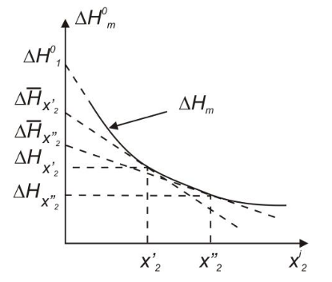
Рис. 22. График зависимости интегральной энтальпии растворения ΔH˚_{m} от концентрации раствора. X’ – концентрация в мольных долях, Δ_{х’} – парциальная энтальпия растворения, ΔH_{m} – первая интегральная энтальпия растворения. [24]
Определению парциальной энтальпии растворения соответствует соотношение:
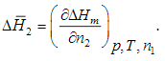,
где n – число молей, р – давление в системе, T – температура системы.
Интегральные энтальпии растворения при определенных концентрациях обычно определены и являются справочными данными. [24]

  - Калориметрические измерения
Для экспериментального изучения термохимии в основном используется метод калориметрии. Измерения проводят в калориметре – приборе, предназначенном для определения количеств теплоты. Разумеется, калориметры позволяют определять не только энтальпию растворения и энтальпию разбавления, но и многие другие тепловые эффекты. В зависимости от характера изучаемого процесса выбирается калориметрическая методика и сам калориметр. [26]
Непосредственно для определения теплот растворения и разбавления наиболее часто используются два типа – изотермические и с переменной температурой: адиабатические, дифференциальные калориметры. Обычно энтальпии растворения имеют малые значения, в связи с чем используются более точные калориметры и герметичные, особенно если исследуется неводный растворитель. В большей степени в настоящее время распространены калориметры с переменной температурой, в которых рассматривается изменение температуры калориметрической системы, и из этого определяют теплоты эксперимента. Изотермические калориметры также часто применяют для определения тепловых эффектов длительных процессов, каким и является растворение вещества при смешении его с растворителем. [23-25,27]
Изотермические калориметры сложны по своему устройству и в использовании. В изотермических калориметрах постоянными являются температура оболочки и температура калориметрической системы, при этом между калориметрической системой и оболочкой, оболочкой и окружающей средой существует теплообмен. [24] В современных калориметрах, в частности, в некоторых используемых в Научном парке СПбГУ, теплоносителем для поглощения излишков тепла и минимизации температурных градиентов является циркулирующее минеральное масло. Количество введённой теплоты измеряется путем контроля теплоты, полученной или потерянной таким теплоносителем. Температура поддерживается постоянной, а любые тепловые эффекты непрерывно фиксируются. Также в настоящее время для изотермических исследований существуют приборы, имеющие широкий набор режимов. В Научном парке СПбГУ – это дифференциальный калориметр типа Кальве Setaram C80, использованный в данной работе. [29]
В изотермических калориметрах теплота не аккумулируется в калориметре, а быстро выходит в окружающую среду. В связи с этим затруднено измерение разности температур до начала эксперимента и после, поэтому в более старых изотермических калориметрах о количестве теплоты судили по изменившему агрегатное состояние веществу. Простейший тип изотермического калориметра – это ледяной калориметр Бунзена (рис. 23), в котором по весу растаявшего льда определяют количество выделившийся теплоты. [27]

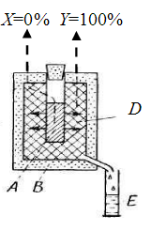
Рис. 23. Ледяной калориметр Бунзена. А – зона выделения теплоты; В – изолирующие части; С – внешний блок, хорошо проводящий тепло; D – лед или другое легкоплавящееся вещество; К – термопары, связанные с гальванометром G; E – градуированная пробирка; Х – часть теплоты в калориметрической камере; Y – теплота, рассеявшаяся в окружающую среду. [27]

Любые изотермические калориметры сложны в обращении, т.к. необходимо контролировать температуру окружающей среды, устройства, его оболочек и др. Главный недостаток ранних изотермических калориметров – их можно использовать только при определенной температуре, присущей данному калориметру. Впрочем, ледовые калориметры используются до сих пор. [27].
Истинно изотермических условий достичь невозможно, поскольку это подразумевает, что система обменивается теплотой с оболочкой, которая имеет бесконечную теплоемкость при крайне малом термическом сопротивлении между системой и оболочкой. Обычно необходима компенсация возникающего теплового потока, что осуществляется либо за счет фазового перехода, либо за счет термоэлектрического эффекта, к примеру, с помощью элемента Пельтье. При этом разность температур, хоть и крайне малая, между системой и оболочкой все равно возникает. [28]
Выходная информация изотермического калориметра – изменение энтальпии от времени. [30]
В современном дифференциальном калориметре Setaram C80, работающем в изотермическом режиме, используется несколько другой подход. Чувствительные термические датчики регистрируют и интегрируют генерируемое изменений энтальпий в ходе эксперимента, сравнивая его с контрольной ячейкой, содержащей инертное вещество. Температура прибора также поддерживается постоянной с помощью термостата. [29]
Рассмотрим особенности устройства используемого в данной ВКР калориметра. Наиболее близкую к используемой камере, в которую помещается препарат, можно рассмотреть на примере камеры адиабатического калориметра, описанного Бенджамином (рис. 24). Необходимо было обеспечить перемешивание и герметичность, дабы избежать контактов с воздухом. [25]

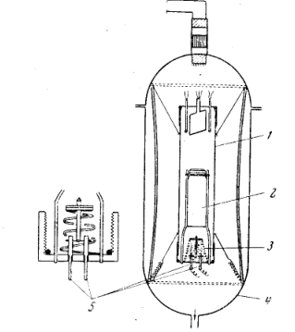
Рис. 24. Высокочувствительный адиабатический калориметр для измерения энтальпий растворения. 1 – калориметрический сосуд; 2 – камера для помещения растворяемого препарата; 3 – пружина с бойком для разрушения перегородки; 4 – вакуумное гнездо; 5 – электроды для подвода тока к проволочке, удерживающей пружину. [25]
В камере два отделения (рис. 24). В одно из них помещается сухое растворяемое вещество, в другое – растворитель. Между ними находится перегородка-пленка, которая с помощью бойка разрушается – в этот момент начинается процесс растворения, регистрируется начало эксперимента. Перемешивание обеспечивается путем покачивания калориметрического сосуда. [25]

Как видно из литературного обзора, поведение ионов лантаноидов часто изучалось в водных растворах, с органическими/неорганическими реагентами-комплексообразователями, однако практически не рассмотрены процессы в органических растворителях. В связи с этим была поставлена цель получить энтальпии растворения хлоридов лантана (III), церия (III) и эрбия (III) в органическом растворителе ДМСО, сравнить полученные значения с полученными для хлорида лантана (III) теплотами в ацетонитриле и с имеющимися справочными данными для водных растворов таких хлоридов.
Также интересно сравнить типичные координационные числа ионов лантаноидов с предполагаемыми нами в выбранных неводных растворителях. Как было указано ранее, из литературных данных следует, что трехзарядные катионы лантаноидов проявляют большие координационные числа: от 6 до 14, при этом наиболее часто встречаемыми являются 7-9.

Экспериментальная часть
Для получения безводных хлоридов лантаноидов была выбрана оптимальная методика – сушка покупных гидратов в вакууме при нагревании, далее ампула с образцами запаивалась, чтобы предотвратить попадание атмосферной воды. Наилучший вариант сушки выбирался в соответствии с исследованиями поведения этих соединений при различных температурах в различных условиях, результаты которых опубликованы в различных научных источниках. Проведенный эксперимент описан в (табл. 1).

Гидратированная соль | Температура | Время | Лит. источник
LaCl₃·7H₂O | <90 ˚С (около 85 ˚С) | 12 ч | [10,31]
CeCl₃·7H₂O | <250 (120 ˚С) | 6 ч | [10,31]
ErCl₃·6H₂O | 400 ˚С | 6 ч | [32]
Табл.1. Способы сушки гидратированных хлоридов лантана (III), церия (III) и эрбия (III).

Получение чистого безводного ДМСО и ацетонитрила проходило в соответствии со следующими методиками (табл.2).

Орг. растворитель | ДМСО | Ацетонитрил
Методика | Выдерживали ночь над гидроксидом натрия. Кипятили с обратным холодильником в около 4 ч. над новой порцией NaOH; отгоняли в вакууме водоструйного насоса при 71-72 ˚С. | Кипятили с обратным холодильником в присутствии P₂O₅ в теч. 4 ч.; отгоняли с дефлегматором при 80-82˚C, атм. давление. Система защищена от воздуха трубкой с пентаоксидом фосфора.
Лит. источник | [33] | [33]
Табл.2. Способы очистки органических растворителей ДМСО и ацетонитрила.

Изучение методом изотермической калориметрии проводилось в ресурсном центре Научном парк СПбГУ «Термогравиметрические и калориметрические методы исследования». Был использован дифференциальный калориметр типа Кальве Setaram C80. Смешивание сухого хлорида и растворителя происходило в специально оборудованной камере устройства, подобной описанной в литературном обзоре: каждая из ячеек имеет форму вертикального цилиндра объемом 6 мл, разделенного в начале эксперимента перегородкой из фольги на верхнее и нижнее рабочие пространства объемом 3.5 и 2.5 мл. Ячейки помещены в термостат. В начале эксперимента перегородка прокалывается, и происходит смешивание и приведение в состояние термодинамического равновесия системы с помощью реверсивного механизма. Температура эксперимента составила 298 К; воздушная атмосфера. Между опытами образцы хранились в атмосфере азота при комнатной температуре, масса навесок фиксировалась на весах Sartorius MSU225S с точностью до 0.00005 г, аликвоты растворителя – с помощью микродозатора, после чего также взвешивались. В качестве проверки методики была определена энтальпия растворения (ΔH_{раств.}) хлорида калия в воде как стандартной системы для проверки калориметрического оборудования. Для каждого определения интегральной энтальпии растворения, соответствующей образованию раствора определенной концентрации, проводилось по два параллельных измерения. При получении и обработке результатов также учитывались выделение теплоты в результате действия силы трения в ходе использования штока бойка для прокалывания перегородки между ячейками с растворителем и с хлоридом, теплота парообразования в связи с неполным заполнением ячеек. По величине площади пика на зависимости величины теплового потока от времени определяли значение энтальпии растворения соли (рис. 25).

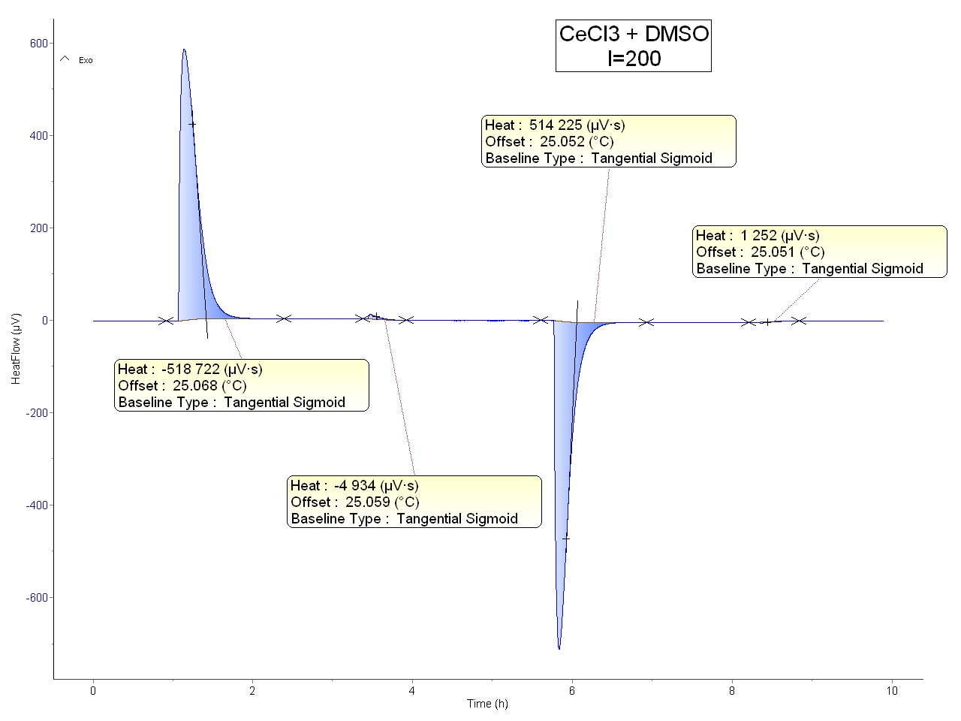
Рис. 25. Пример калориметрического сигнала и его обработки для смеси CeCl₃ + DMSO, степень разбавления l=200 (мольное отношение n(CeCl₃)/n(DMSO).

В качестве вспомогательного метода исследования образцы были исследованы масс-спектральным методом в Научном парке СПбГУ «Методы анализа состава вещества». При проведение анализа использовался метанол CH₃OH. Полученные спектры обрабатывались с помощью программы mMass – было учтено положение сигналов, а также соотношение интенсивностей для изотопных пиков (рис.29).
Обсуждение результатов
1. Калориметрический анализ
В результате калориметрического эксперимента для различных концентраций растворов лантаноидов в ДМСО были получены следующие результаты.
Зависимости интегральной теплоты растворения от мольного соотношения компонентов представлены в (табл.3). Расхождение между двумя параллельными измерениями во всех случаях – не более 1%. В целом, погрешность определения энтальпии растворения в эксперименте не превышала 0.3 кДж/моль, что соответствует 0.3 отн.%.

Соль | № п/п | Мольное отн. n(LnCl₃)/n(DMSO) | ΔH, kJ/mol
LaCl₃ | 1  2  3  4  5  6  7  8  9  10 | 111,8  111,1  221,4  221,6  336,6  335,7  452,4  446,0  55,8  55,6 | -143,6  -142,4  -148,2  -147,7  -146,8  -140,2  -144,7  -145,8  -140,4  -143,2
CeCl₃ | 1  2  3  4  5  6  7  8  9  10 | 110,1  109,5  220,0  218,1  325,4  303,1  445,1  435,7  55,7  55,4 | -97,63  -97,41  -100,8  -101,1  -100,5  -101,1  -103,6  -103,0  -99,78  -99,03
ErCl₃ | 1  2  3  4  5  6  7  8 | 110,7  219,7  331,8  338,5  336,4  446,4  55,7  55,5 | -110,8  -113,8  -110,1  -118,6  -117,0  -116,8  -109,5  -109,1
Табл. 3. Интегральные энтальпии растворения LaCl_{3,} CeCl₃ и ErCl₃ в DMSO при различном мольном соотношении компонентов.

Можно построить графики на основе полученных значений теплот (рис.26-28). Во всех случаях зависимость ΔH от степени разбавления l практически выходит на плато при l = 50. Таким образом, в достаточно концентрированной области сохраняется величина ΔH_{раств}, равная первой интегральной энтальпии растворения, т.е. энтальпии растворения 1 моль соли в бесконечно большом объеме растворителя. Все процессы растворения сопровождались экзотермическим эффектом.
Рис. 26. Зависимость теплоты растворения LaCl₃ от соотношения количества растворителя и соли.

Рис. 27. Зависимость теплоты растворения CeCl₃ от соотношения количества растворителя и соли.

Рис. 28. Зависимость теплоты растворения ErCl₃ от соотношения количества растворителя и соли.

Как видно из полученных значений, наибольшие значения ΔH получились в случае соли LaCl₃. Далее идет ErCl₃ и CeCl₃, при этом их значения различаются на меньшее число кДж/моль (около 10 кДж/моль, что составляет 2,4 ккал/моль), нежели в сравнении с солью лантана (50-60 кДж/моль; 11,9-14,3 ккал/моль).
Согласно справочным данным [34], расчетные теплоты образования акватированного трехзарядного иона из хлоридов следующие (табл.4):

 | ΔH_{иона}, ккал/моль
La³⁺ | -165.9
Ce³⁺ | -165
Er³⁺ | -150
Табл.4. Энтальпия образования акватированного иона ΔH_{иона} для лантана, церия и эрбия. [34]

ΔH_{иона} для ионов лантана и церия оказывается также сравнимой (несколько больше для лантана), для эрбия – чуть меньший экзотермический эффект.
Для сухих безводных солей и их водных растворов в [34] приводятся экспериментальные значения (табл.3).

 | ΔH˚_{образов}, ккал/моль | ΔН_{раств}, ккал/моль
LaCl₃ | -253.1 | -31.3
CeCl₃ | -251.5 | -31.5
ErCl₃ | ̶ | ̶
Табл.5. Стандартные энтальпия образования ΔH˚_{образов} и энтальпия превращения ΔН_{раств} хлоридов лантана (III), церия(III), эрбия (III). [34]

Различие в энтальпиях как образования сухих хлоридов, так и растворения в бесконечно большом количестве воды небольшое: для соли лантана наблюдается несколько больший экзотермический эффект ΔH˚_{образов}, при этом теплоты ΔН_{раств} для обеих солей сравнимы. Для хлорида эрбия (III) экспериментальных теплот не приведено. Можно сравнивать имеющиеся значения для водных растворов с рассчитанными из полученных средними значениями ΔН_{раств} в бесконечно большом количестве ДМСО. Это -144,3 кДж/моль или -34,5 ккал/моль для LaCl₃ и -100,4 кДж/моль или -24,0 ккал/моль для CeCl₃. Таким образом, можно отметить, что растворение хлорида лантана (III) в ДМСО сопровождает больший экзотермический эффект, а хлорида церия (III) – меньший, чем в воде.
Для смеси LaCl₃ + CH₃CN в связи с малой концентрацией насыщенного раствора (около 2,15 мг/л) была определена энтальпия образования насыщенного раствора (полная интегральная энтальпия растворения). Она составила порядка -25400 кДж/моль, что является большим экзотермическим эффектом для столь малого количества растворенного вещества. Для объяснения полученного значения теплового эффекта требуются дополнительные исследования, выходящие за рамки этой работы.

2. Масс-спектрометрический анализ
В качестве дополнительного средства изучения объектов с целью подтвердить образование и определить состав сольватов, а также качественно подтвердить чистоту образцов, был проведен масс-спектрометрический анализ четырех систем – LaCl₃ + (CH₃)₂SO, CeCl₃ + (CH₃)₂SO, ErCl₃ + (CH₃)₂SO, а также LaCl₃ + CH₃CN, поскольку концентрация такого насыщенного раствора слишком мала для проведения калориметрических исследований. Обработка полученных спектров (рис. 29-33) привела к следующим предположениям относительно координации лигандов вокруг ионов лантаноидов в выбранных растворителях (табл. 5).

Система | M/z максимального по интенсивности (a. i.) пика | Предположительный состав иона-осколка
LaCl₃ + (CH₃)₂SO | 364.87  442.89  520.90  688.70  766.71 | LaCl₂(C₂H₆SO)₂  LaCl₂(C₂H₆SO)₃  LaCl₂(C₂H₆SO)₄  LaCl₃(H₂O)(C₂H₆SO)₅K  LaCl₂(H₂O)(C₂H₆SO)₆(CH3O)K
LaCl₃ + CH₃CN | 301.14  393.30  413.27  441.30  719.45  763.61  783.57  811.61  831.57  859.60 | La(CH₃CN)₄  LaCl₃(CH₃CN)₃Na  LaCl₂(CH₃CN)₅  La₂(CH₃CN)₄  La₂(CH₃CN)₁₀(CH₃O)  LaCl₂(CH₃CN)₁₂(CH₃O)₂  La₂(CH₃CN)₁₁(CH₃O)Na  La₂(CH₃CN)₁₃  La₂(CH₃CN)₁₃(H₂O) или La(CH₃CN)₁₃(H₂O)K  LaCl₃(CH₃CN)₁₅ или LaCl₂(CH₃CN)₁₅(H₂O)₂
CeCl₃ + (CH₃)₂SO | 365.87  375.90  443.89  521.90  690.69  700.72  710.75  768.71  778.74  846.72  858.12 | CeCl₂(C₂H₆SO)₂  Ce₂(C₂H₆SO)(H₂O)  СeCl₂(C₂H₆SO)₃  CeCl₂(C₂H₆SO)₄  CeCl₃(C₂H₆SO)₅(CH₃O)Na  CeCl₂(C₂H₆SO)₅(CH₃O)₂K  CeCl₂(C₂H₆SO)₆(CH₃O)  CeCl₃(C₂H₆SO)₆(CH₃O)Na  Ce₂(C₂H₆SO)₆(CH₃O)  CeCl₃(C₂H₆SO)₇(CH₃O)Na  CeCl₂(C₂H₆SO)₈Na
ErCl₃ + (CH₃)₂SO | 393.90  471.91  549.92  744.75  754.78  766.80  824.76  1097.59  1107.63  1173.61 | ErCl₂(C₂H₆SO)₂  ErCl₂(C₂H₆SO)₃  ErCl₂(C₂H₆SO)₄  ErCl₂(C₂H₆SO)₆K  Er₂Cl₃(C₂H₆SO)₄  Er₂(C₂H₆SO)₅K  ErCl₂(C₂H₆SO)₇K  ErCl₃(C₂H₆SO)₁₀K  Er₂(C₂H₆SO)₉(CH₃O)K  ErCl₃(H₂O)(C₂H₆SO)₁₁Na
Табл.6. Интерпретация масс-спектров, полученных для четырех исследованных систем.

Методом масс-спектрометрии можно определить состав полученных в результате ионизации частиц. Как видно, лантаноиды проявляют большие координационные числа (в полученных осколках встречается количество лигандов не меньше 4, а наиболее интенсивные пики соответствуют 5-6 лигандам), что совпадает с указанным в литературе [1-3,7,15].
Стоит отметить, что во всех системах координационная сфера катиона лантаноида состоит не только из молекул растворителя, но также и из хлорид-ионов. Это коррелирует с данными для растворов хлорида ErCl₃ из литературных источников [18-19], где отмечают, что встраивание хлорид-иона происходит при добавлении органического компонента, а в чистой воде такое поведение нетипично. В меньшей степени это проявляется для растворителя ацетонитрила. В полученных в данной работе результатах встречаются молекулы, имеющие два катиона лантаноида (больше в системе LaCl₃ + CH₃CN), а также катионы K⁺, Na⁺, метилат-анион CH3O⁻, присутствие которых обусловлено условиями проведения эксперимента. Помимо этого, в некоторых случаях встречается молекула воды H₂O, являющаяся ожидаемой примесью, т.к. измерение спектров проходило в воздушной атмосфере. Чаще вода в качестве лиганда встречается в системах, где присутствует катион La³⁺.

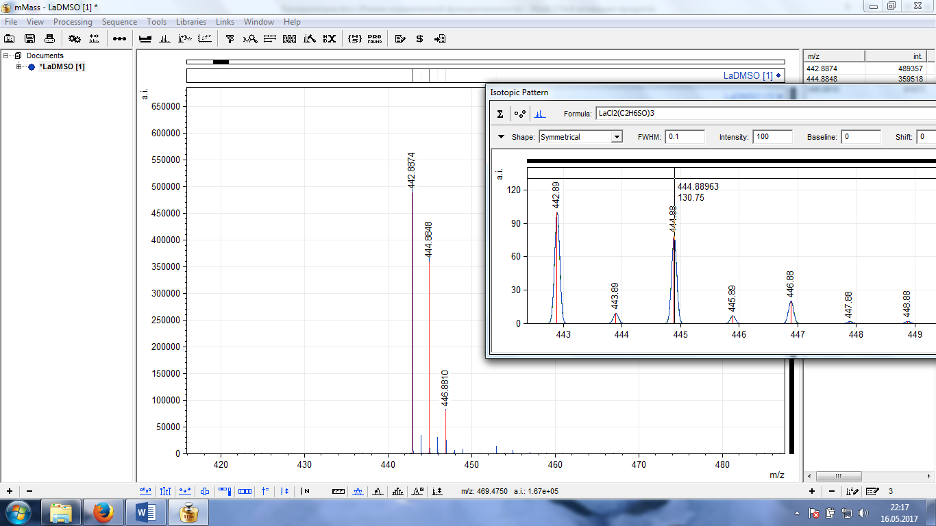
Рис. 29. Пример обработки пика масс-спектра смеси LaCl₃ + (CH₃)₂SO в программе mMass.
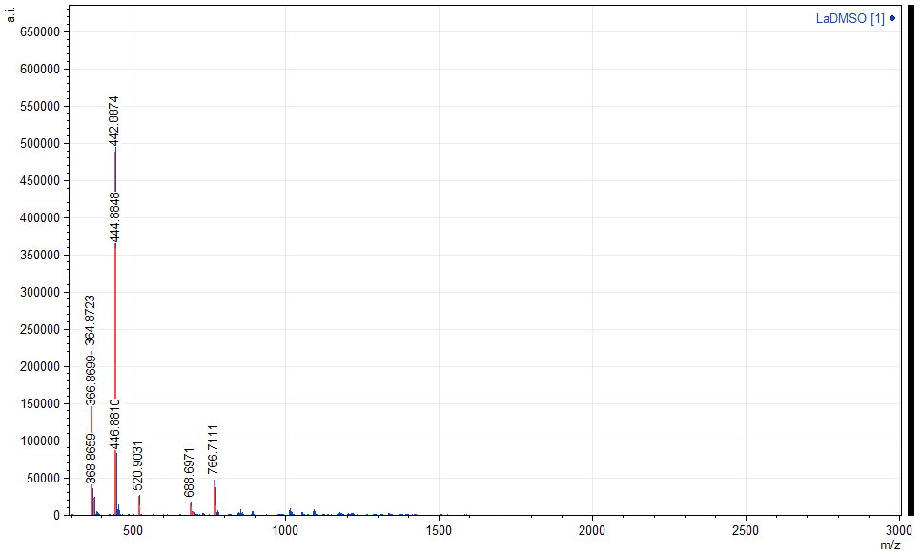
Рис. 30. Масс-спектрометрический анализ системы LaCl₃ + (CH₃)₂SO.
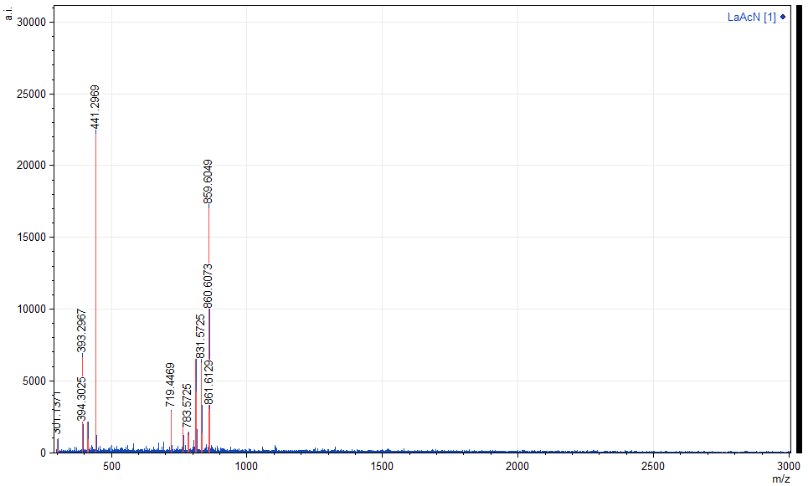
Рис. 31. Масс-спектрометрический анализ системы LaCl₃ + CH₃CN.
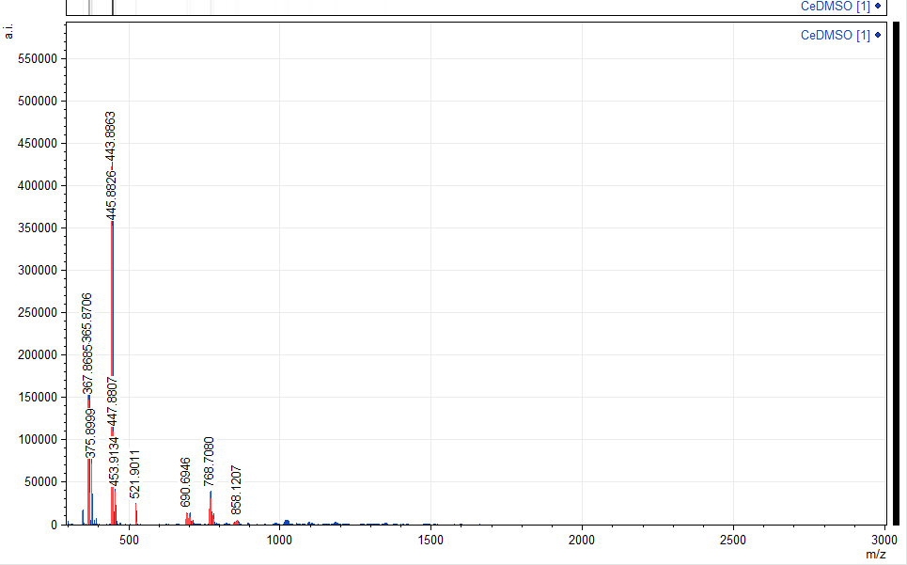
Рис. 32. Масс-спектрометрический анализ системы CeCl₃ + (CH₃)₂SO.
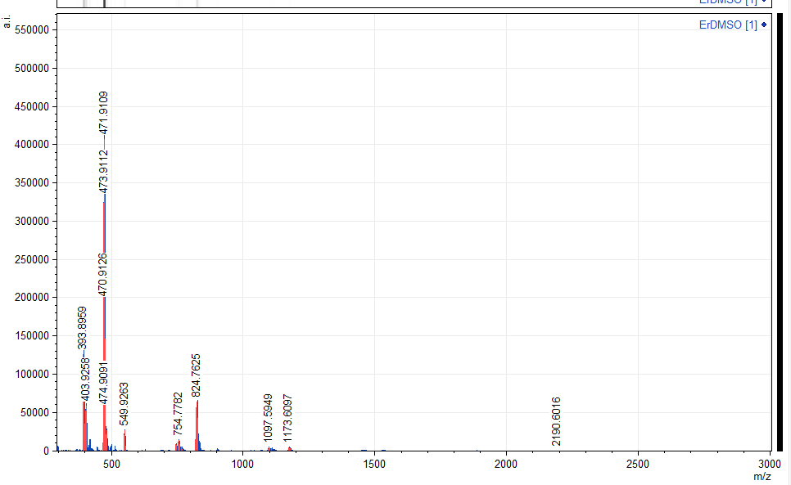
Рис. 33. Масс-спектрометрический анализ системы ErCl₃ + (CH₃)₂SO.

Заключение

- Определены первые интегральные энтальпии растворения хлоридов LaCl₃, CeCl₃, ErCl₃ в диметилсульфоксиде (CH₃)₂S=O.
- Определена полная интегральная энтальпия растворения LaCl₃ в ацетонитриле CH₃C≡N.
- Проведено сравнение литературных значений энтальпий растворения для водных растворов с полученными результатами.
- Методом масс-спектрометрии в исследованных растворах подтверждено образование и определен предположительный состав сольватокомплексов с ионами лантаноидов.

Список использованной литературы
1. А. Б. Никольский, А. В. Суворов. Химия: Учебник для вузов. // СПб: Химиздат, 2001.
2. Ф. Коттон, Дж. Уилкинсон. Современная неорганическая химия. Перевод с английского др. хим. наук, проф. Ю. А. Устынюка. // Москва «Мир», 1979.
3. Н. С. Ахметов. Общая и неорганическая химия. // Москва «Высшая школа», 1988.
4. L. Rycerz, M. Gaune-Escard. Lantanide(III) halides: Thermodynamic properties and their correlation with crystal structure. // Journal of Alloys and Compounds 450 (2008) 167-174.
5. Takeshi Ogata, Hirokazu Narita, Mikiya Tanaka. Adsorption mechanism of rare earth elements by adsorbents with diglycolamic acid ligands. // Hydrometallurgy 163 (2016) 156-160.
6. Ding-Bang Xiong, Man-Rong Li, Wei Liu, Hao-Hong Chen, Xin-Xin Yang, Jing-Tai Zhao. Synthesis, structure and luminescence property of two lanthanum phosphite hydrates: La₂(H₂O)_{x}(HPO₃)₃(x = 1, 2). // Journal of Solid State Chemistry 179 (2006) 2571–2577.
7. V. S. Kumar, R. S. Sundararajan. Growth and characterization of tristhiourea lanthanum chloride crystals. // Optik 127 (2016) 2251–2254.
8. Sh. K. Amerkhanova, R. M. Shlyapov and A. S. Uali. Solution thermodynamics of rare-earth metal ions. // 2009 IOP Conf. Ser.: Mater. Sci. Eng. 1 012016.
9. York R. Smith, Dhiman Bhattacharyya, Travis Willhard, Mano Misra. Adsorption of aqueous rare earth elements using carbon black derived from recycled tires. // Chemical Engineering Journal 296 (2016) 102–111.
10. Vu Van Hong l, Johan Sundstrom. The dehydration schemes of rare-earth chlorides. // Thermochimica Acta 307 (1997) 37-43.
11. Deepak Kumar Sahoo, R. Mishra, H. Singh, N. Krishnamurthy. Determination of thermodynamic stability of lanthanum chloride hydrates (LaCl₃·xH₂O) by dynamic transpiration method. // Journal of Alloys and Compounds 588 (2014) 578–584.
12. Victor William Saeger, F. H. Spedding. Some physical properties of rare-earth chlorides in aqueous solution. // Ames Laboratory Iowa State University. Ames, Iowa, 1960.
13. David Andrew Csejk. Some thermodynamic properties of aqueous rare-earth chloride solutions. // Iowa State University of Science and Technology Ph.D., 1961.
14.Yat-Ming So, Wa-Hung Leung. Recent Advances in the Coordination Chemistry of Cerium(IV) Complexe. // Coordination Chemistry Reviews 340 (2017) 172–197.
15. S. Rajyalakshmi, K. Ramachandra Rao, B. Brahmaji, K. Samatha, T. K. Visweswara Rao and Y. Ramakrishna. Investigations on structural and photoluminescence mechanism of cerium doped L-Histidine hydrochloride monohydrate single crystals for optical applications. // Journal of Molecular Structure 1129 (2017) 231-238.
16. Derick Forcha, Kwame J. Brown, Zerihun Assefa. Luminescence, absorption, and Stern–Volmer studies of cerium chloride and nitrate compounds in acidic and neutral aqueous, and non-aqueous solutions. // Spectrochimica Acta Part A: Molecular and Biomolecular Spectroscopy 103 (2013) 90–95.
17. Bowen Fei, Pengfei Yan, Tianqi Liu, Fan Yang, Guangming Li. Synthesis and NIR luminescence of a series of salen type erbium complexe. // Journal of Luminescence 177 (2016) 380–386.
18. Herbert B. Silber and Yue Zhang. Ultrasonic Relaxation Measurements on Erbium Chloride in Water and Aqueous Methanol. // Inorganica Chimica Acta 139 (1987) 107-109.
19. Art. A. Migdisov, A. E. Williams-Jones. A spectrophotometric study of erbium (III) speciation in chloride solutions at elevated temperatures. // Chemical Geology 234 (2006) 17–27.
20. Kelly Ann Quinn. Influence of solution and surface chemistry on yttrium and rare earth element sorption. // University of South Florida Ph. D., 2006.
21. Ю. Н. Кукушкин. Диметилсульфоксид – важнейший апротонный растворитель. // Соросовский образовательный журнал, №9, 1997.
22. О. Б. Рудаков, Е. А. Хорохордина, Л. В. Рудакова, Е. Н. Грошев. Ацетонитрил – уникальный растворитель для жидкостной хроматографии и экстракции. // Вестник ВГУ, Серия: Химия. Биология. Фармация, №3, 2015.
23. Физическая химия. Теоретическое и практическое руководство. Учеб. пособие для вузов. Под ред. акад. Б. П. Никольского. // Ленинград «Химия», 1987.
24. Л.Н. Зеленина. Применение калориметрии растворения для определения теплот образования. Практикум по физической химии. // Новосибирск НГУ, 2015.
25. С. М. Скуратов, В. П. Колесов, А. Ф. Воробьев. Термохимия. Часть 2. // Москва МГУ, 1966.
26. С. М. Скуратов, В. П. Колесов, А. Ф. Воробьев. Термохимия. Часть 1. // Москва МГУ, 1966.
27. К. В. Кирьянов. Калориметрические методы исследования. Учебно-методические материалы. // Нижний Новгород ННГУ, 2007.
28. В. Хеммингер, Г. Хене. Калориметрия. Теория и практика. Перевод с английского канд. хим. наук О. Б. Саламатиной. // Москва «Химия», 1989.
29. http://researchpark.spbu.ru/
30. Dr Peter J. Duggan, S Hollingworth, and M Martin. Large scale calorimetry. // Symposium series No. 148 IChemE, 2001.
31. Р. А. Лидин, В. А. Молочко, Л. Л. Андреева. Неорганическая химия в реакциях. Справочник. Под редакцией Р. А. Лидина // Москва «Дрофа», 2007.

32. Jean-Louis Luche. Erbium(III) Chloride. e-EROS, Encyclopedia of Reagents for Organic Synthesis. Database. // University of Michigan Library, 2001.

33. Л. Титце, Т. Айхер. Препаративная органическая химия. Перевод с немецкого канд. хим. наук К. В. Аванесян, Е. Л. Король, И. Д. Цеймах и канд. хим. наук В. А. Черноиванова. Под редакцией доктора хим. наук Ю. Е. Алексеева. // Москва «Мир», 1999.

34. Э. В. Брицке, А. Ф. Капустинский, Б. К. Веселовский, Л. М. Шамовский, Л. Г. Ченцова, Б. И. Анваер. Термические константы неорганических веществ. // Москва-Ленинград «Издательство Академии наук СССР», 1949.

35. В. В. Москва. Растворители в органической химии. // Соросовский образовательный журнал, №4, 1999.

